**Planeación PSP0**



**Documentación de la aplicación**

**Manuel Flores**

**Índice:**

**Planeación ……………………………………………………. 3**

* **Plan de trabajo ………………………………….. 3**
* **Especificación de requisitos ……………… 3**
* **Desarrollo del problema ……………… 3**
* **Objetivo …………………………………………….. 3**
* **Alcance ……………………………………………... 3**
* **Entorno de trabajo ……………………………. 4**

**Diseño ……………………………………………….. …. 5**

* **Diseño de la base de datos …………………… 5**
* **Diagrama de caso de uso ……………………. 5**
* **Interfaces …………………………………………….. 6**

**Desarrollo ……………………………………………….. …. 9**

**Postmortem……………………………………….** Planeación

**Plan de trabajo**

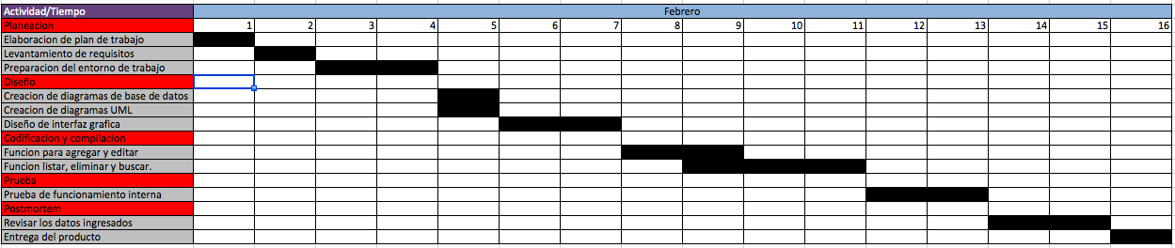

**Especificación de requisitos**

**Desarrollo del problema.**

Realizar una aplicación la cual debe de administrar a los usuarios que estén dados de alta en ella, dentro de la aplicación las principales funciones son: Agregar, modificar, eliminar y editar a los usuarios registrados para que así se pueda llevar una buena administración de estos.

**Objetivo:**

Mantener la información de los usuarios con la posibilidad de administrarlos y que la información quede actualizada después de cada acción a realizar.

Facilidad de uso para el usuario.

Poder realizar registros de manera fácil y sencilla.

**Alcance:**

Realizar una aplicación sencilla, utilizando iconos, la cual hará más fácil el uso de la aplicación Web. La aplicación permite Agregar, Eliminar, editar , buscar y en listar datos de las personas registradas en la aplicación, teniendo una administración de los usuarios registrados.

**Herramientas del entorno de trabajo**

Software

* Servidor de área local(XAMPP)
* Editor de código(Brakets)
* Process Dashboard
* PhpDocumentor

Hardware

* Laptop

**Determinación de riesgos:**

* Infiltración a la información por personas externas a la aplicación.
* Inaccesibilidad al sistema por falta de internet.
* No contar con algún navegador web.

Diseño

**Diagrama de la base de datos**

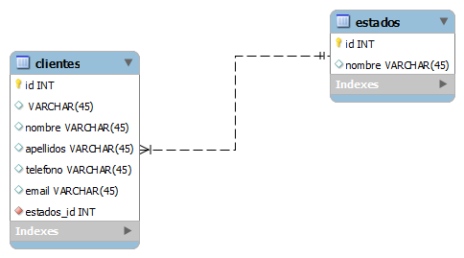

**Diagrama de caso de uso**

Agregar

Listar

Buscar

Eliminar

Modificar

**Interfaz Grafica**

**Ventana Principal**

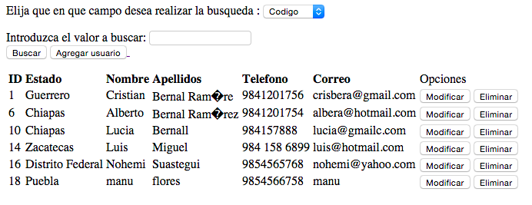

**Ventana para agregar a los usuarios**

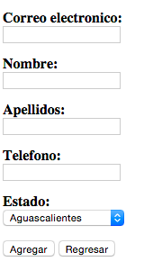

**Ventana para modificar usuarios**

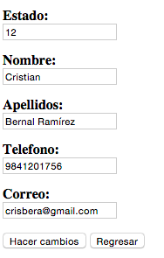

Desarrollo

**Función registrar**

<?php

//Verifica si la variable correo existe.

if(isset($correo))

{

//Establece la conexion a la base de datos y realiza la consulta para poder agregar al usuario.

include("conexion.php");

$sql="INSERT INTO clientes (id,estado_id,nombre,apellidos,telefono,email) VALUES ('','$estado','$nombre','$apellidos','$telefono','$correo')";

$resultado=mysql_query($sql);

echo "Usuario agregado <br>";

echo "<a href= 'Administracion.php' >Ver Lista </a> ";

}else{

echo "Ocurrio un error al registrar, intente de nuevo por favor.";

}

?>

**Función mostrar usuarios**

<?php

include('conexion.php');

if(!isset($_GET['buscas'])){

//Realiza la consulta para mostrar datos.

$result = mysql_query("SELECT clientes.id, estados.nombre as 'estado', clientes.nombre, clientes.apellidos, clientes.telefono, clientes.email FROM `clientes` INNER JOIN estados ON clientes.estado_id = estados.id;") or trigger_error(mysql_error());

}

<thead>

<tr>

<td><b>ID<br></b></td>

<td><b>Estado <br></b></td>

<td> <b>Nombre</b><br></td>

<td> <b>Apellidos<br></b></td>

<td><b>Telefono<br></b></td>

<td><b>Correo<br></b></td>

<td>Opciones </td>

</tr>

</thead>

<tbody>

//Toma los datos de la consulta realizada y los muestra.

while ($row = mysql_fetch_array($result)){

<tr>

<td>

<?php echo $row['id'];?>

</td>

<td>

<?php echo $row['estado'];?>

</td>

<td>

<?php echo $row['nombre'];?>

</td>

<td>

<?php echo $row['apellidos'];?>

</td>

<td>

<?php echo $row['telefono'];?>

</td>

<td>

<?php echo $row['email'];?>

</td>

</tr>

</tbody>

¿>

**Función eliminar**

<?php

include('conexion.php');

$id = (int) $_GET['id'];

//Se genera la consulta obteniendo el id del usuario para poder ejecutarla.

mysql_query("DELETE FROM `clientes` WHERE `id` = '$id' ") ;

//Muestra el resultado de los campos afectados.

echo (mysql_affected_rows()) ? "Registro borrado.<br /> " : "Sin cambios.<br/> ";

?>

**Función buscar**

**<?php**

if(!isset($_GET['buscas'])){

$buscar=$_GET['buscar'];

$busqueda=$_GET['busqueda'];

if($_GET['busqueda']=='estado_id'){

$result=mysql_query("SELECT clientes.id, estados.nombre as 'estado', clientes.nombre, clientes.apellidos, clientes.telefono, clientes.email FROM `clientes` INNER JOIN estados ON clientes.estado_id = estados.id AND estados.nombre like '%$buscar%';") or trigger_error(mysql_error());

} else {

$sql="SELECT clientes.id, estados.nombre as 'estado', clientes.nombre, clientes.apellidos, clientes.telefono, clientes.email FROM `clientes` INNER JOIN estados ON clientes.estado_id = estados.id AND $busqueda like '%$buscar%'";

$result=mysql_query($sql);

}

**¿>**

**Función modificar**

**<?php**

if (isset($_POST['submitted']))

{

//Obtiene el valor de los datos de la ventana modificar.

foreach($_POST AS $key => $value)

{ $_POST[$key] = mysql_real_escape_string($value); }

//Con los valores obtenidos, se adjuntan a la sentencia sql para modificar los datos.

$sql = "UPDATE `clientes` SET `estado_id` = '{$_POST['estado']}' , `nombre` = '{$_POST['nombre']}' , `apellidos` = '{$_POST['apellidos']}' , telefono = '{$_POST['telefono']}' ,`email` = '{$_POST['correo']}' WHERE `id` = '$id' ";

mysql_query($sql) or die(mysql_error());

//Muestra un mensaje si hubo camios o no.

echo (mysql_affected_rows()) ? "Cambios guardados.<br />" : "No hubo cambios. <br />";

echo "<a href='Administracion.php'>Volver a la lista</a>";

}

**?>**